對直方圖的數值做均值化增加圖片的辨識度

統計各灰階值出現的機率

並計算其累積機率與最小灰階值

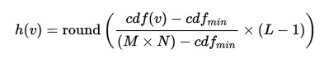

(維基的式子)

v為灰階值

h(v) 為灰階值v轉換過後的灰階值

cdf(v) 為累積的出現次數

cdf min 為最小的灰階值的出現次數

M\*N 為總pixel數量

L 為灰階值範圍

根據上述計算出 函式h

並代入圖中各pixel的灰階值

得出轉換後的圖